Знакомство с Хаски.

Во время экскурсии можно пообщаться с этими очаровательными собачками, пофотографироваться с ними и при желании прокатиться в упряжке.


Программы на выбор:

Зимняя олимпиада
Вы проведете целый день в компании ваших друзей, подышите свежим воздухом, примете участие в активных спортивных соревнованиях, подарите друг другу много теплых моментов и добрых улыбок, а после весело и активно проведенного дня соберетесь у обеденного стола.
Цели:
• поднятие командного духа
• эмоциональное сплочение коллектива
• налаживание коммуникаций и конструктивного общения
• развитие у участников чувства уверенности в собственных силах
• проведение яркого нестандартного праздника, который надолго запомнится всем участникам

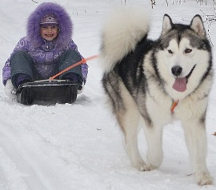
Поиск клада
Участникам предлагаются логические и физические задания, по мере их выполнения дети приближаются к кладу.

В процессе проведения наших программ мы заметили, что совместное выполнение творческих заданий благоприятно влияет на психологический климат в команде, сплачивает коллектив не хуже спортивных состязаний, дает людям возможность сменить социальную роль.

Стоимость рассчитывается индивидуально для каждой группы, в зависимости от количества человек и выбранной программы.

Дополнительно можно организовать питание (меню на выбор).

ПО ВСЕМ ВОПРОСАМ ОБРАЩАЙТЕСЬ: 8-905-913-56-57 Наталья Алексеевна

Туристическая компания «Сиб-Терра»
Россия, 650025, г. Кемерово, ул. Чкалова 8, оф. 27,
тел./факс (38-42) 755-755, тел. Мобильный: 331-985,
e-mail: info.sib-terra@mail.ru; http//www.sib-terra.ru

